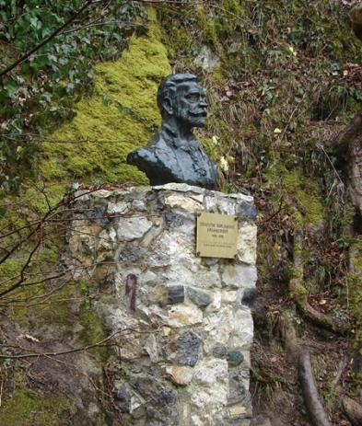
Prvo pronađi kip istraživača koji je otkrio krapinskog pračovjeka. To je
a) Dragutin Domjanić
b) Dragutin Tadijanović
c) Dragutin Gorjanović Kramberger

On je bio a ) astronaut b) arheolog c) arhitekt
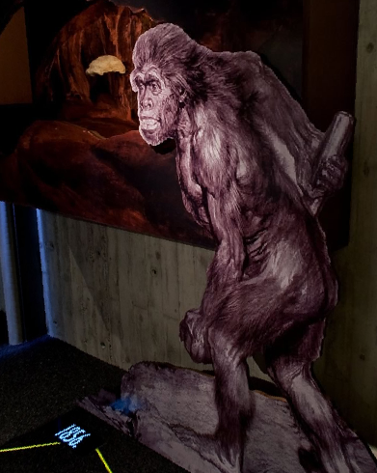
i rodio se iste godine koje je pronađen neandertalac u Njemačkoj, ______g. Nakon ulaska u muzej prvo gledamo filmsku rekonstrukciju. Zatim hodaj do godine otkrića neandertalca i najranije rekonstrukcije. Zašto se današnja rekonstrukcija razlikuje od tadašnje?

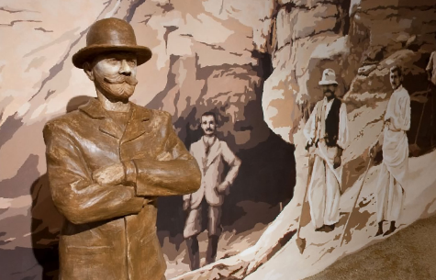
Hodaj dalje do nalazišta. Ovdje je slika nalazišta kad ga je on našao. Sve je bilo zatrpano. Bilo je 8 metara zemlje, koje je on otkopao, da bi našao špilju i kosti. Iskapanja su trajala 6 godina, i iskopao je oko 900 kostiju. Nigdje u svijetu nije nađeno toliko kostiju pračovjeka.
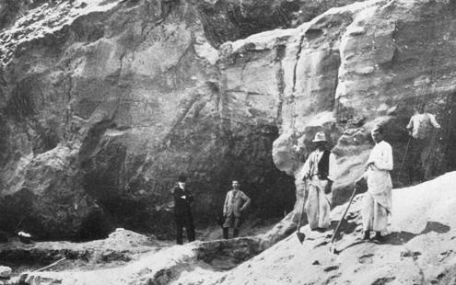
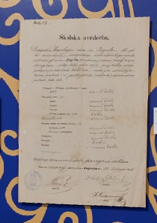
Na zidu je svjedodžba s ocjenama. Vidi koliko je imao iz zemljopisa i povijesti ?
zaokruži : 1 2 3 4 5

Kao svaki znanstvenik, proučavao je svoje nalaze i zatim:
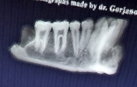
a) čuvao saznanja samo za sebe b) o svojem otkriću izvijestio je javnost i znanstvenike
Prvi je u svijetu 1906. koristio _______________ kojim je pregledavao kosti.
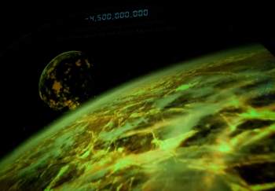
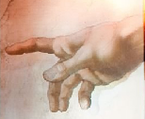
Dalje razgledavaj izložbu. Dođi do filma koji prikazuje nastanak svemira. To je bilo prije 13 700 000 000
( 13 milijardi ) godina, a Zemlja je
nastala prije __________ milijarde.

Tu ćeš na podu vidjeti kartu. Na njoj je prikazana Zemlja prije 545 000 000 godina. Ima li kontinenata kao danas? Da-Ne
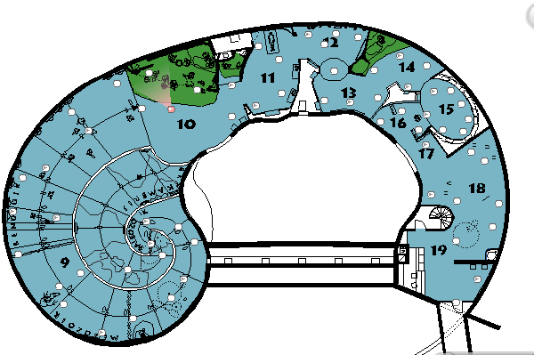
Promotri plan muzeja. Označi znakom X gdje si sad i strelicom u kojem smjeru dalje ideš.
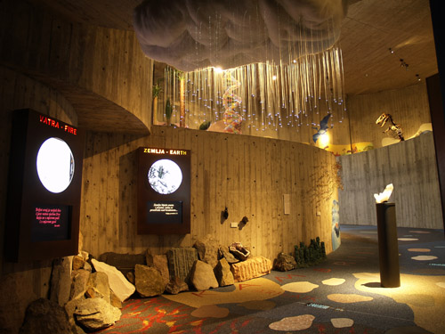
Tu počinješ hodati uzbrdo . Uz zid, na podu, prikazano je što postoji na Zemlji. U početku nije bilo ničega, samo kamenje.
Onda se pojavljuju biljke. Bile su: a) male b) srednje c) goleme One su istrunule i pretvorile su se u ugljen.
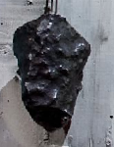
Prođi kroz šumu iz vremena karbona koje je bilo prije __________ godina. Kako se na engleskom kaže ugljen? _____________Koji je kemijski znak za ugljik?
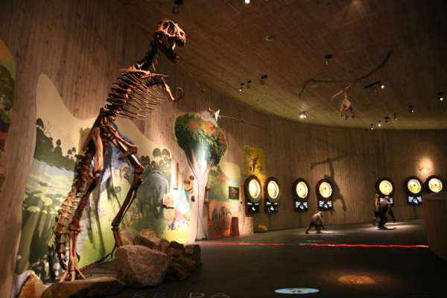
Dolaziš u mezozoik. Popuni tablicu s razdobljima. Tada su živjeli dinosauri, dok nije pao
vrijeme početka:
mezozoik

kraj razdoblja:
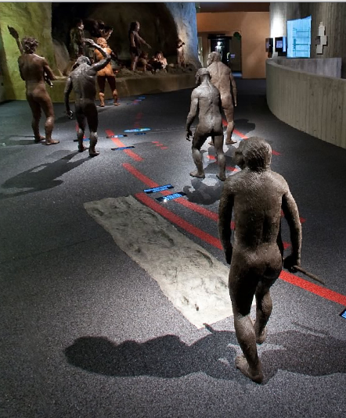
Tu ima golemi kostur dinosaura . To je tiranosaur- rex, pogledaj joj zube. Je li bila biljojed ili mesojed? _________________________
Na podu je stopa dinosaura s Brijuna. Koji broj nosi ?
36 -- 38 -- 40 -- 46 -- 50 --56
Pogledaj na podu- ima opet karta s kontinentima: Jesu li kao danas ? Da - Ne
Pojavio se mali majmun. To je predak od svih pramajmuna i praljudi. Hodaj dalje do 4. majmuna:
To nije majmun- to je Lucy! Pozdravi Lucy. Procijeni koliko je bila visoka?
Na podu su njezine stope – koji broj nosi ?
Pronađene su u Africi / Aziji pokraj mjesta a) Laetoli b) Giza
Zapiši stručni naziv njene vrste: ______________________________________________
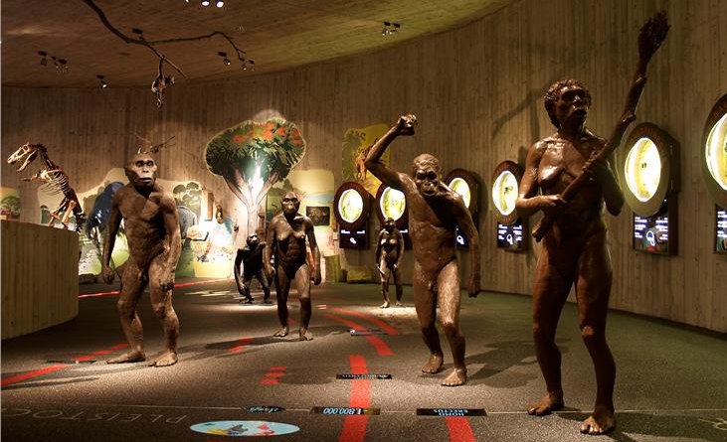
Pogledaj dalje - idući pračovjek se zove Homo Rudolf -što Rudolf ima u ruci ? Što će mu ?

Idi dalje- idući pračovjek se zove Homo Erectus- što ima u ruci?
Što će mu ?

Stigli ste do špilje krapinskoga pračovjeka.
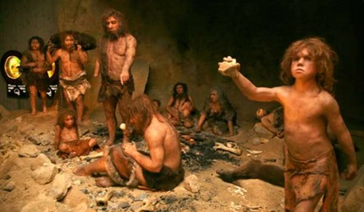
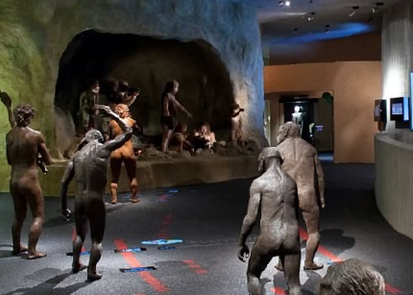
Djed je bolestan i leži. Baka je kod vatre. Jedno dijete je kod mame, boli ga uho. Jedan nema ruku – što se dogodilo?
Svi su crvenokosi i čupavi. Kako se šišaju ?
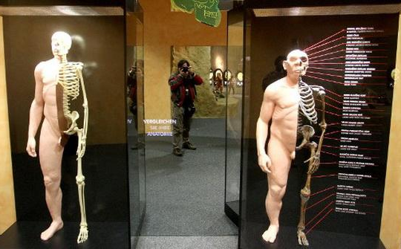
Idi dalje do stakla s dva kostura. Jedan prikazuje današnjeg čovjeka, a druga krapinskog pračovjeka.
Nacrtaj sebe u usporedbi s Krapinjoncem.

Hodaj dalje. Čitaj, uči.

Na zidu su naslikane životinje koje je lovio, jeo, pravio si odjeću od njihovog krzna.
Poredaj životinje redom: od one koju misliš da je najlakše uloviti, do one koju bi najteže ulovili.

Izlog broj 14,
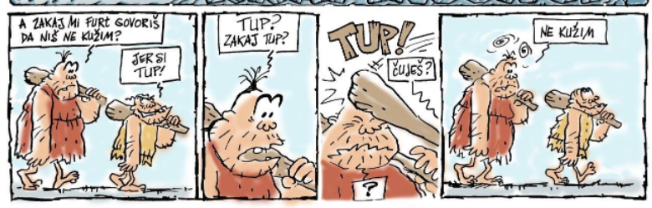
u jednom staklenom ormaru su male koščice. One su dokaz da je mogao govoriti.
Mi to ne možemo dokazati, ali imao je sve što treba za govor, i u mozgu i u grlu.
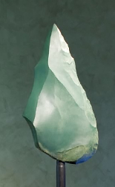
Neandertalci su bili spretni. Pravili su kameno oružje klesanjem / brušenjem. Kojim oružjem su lovili?
Idi dalje do sobe –u sredini sobe je štap, na štapu mala glava kostur. Okolo u staklenim ormarima su kosturi raznih pračovjeka. Pronađi kostur neandertalca, iz Njemačke iz mjesta Neandertal, po njemu je pračovjek nazvan neandertalac.
Na podu je tepih, a na tepihu je karta. Pronađi 2 najvažnija nalazišta u Hrvatskoj : to su K________________ i V_______________.
Izložba je još malo gotova jer Krapinski pračovjek je izumro. Dugo je i živio, od oko _____________ pr.Kr. do oko ____________pr.Kr.
Pojavio se pravi čovjek. On je umjetnik- crta po špiljama i pravi kipiće. Što su mu motivi?

Tu je izložba o pračovjeku gotova.
Nema više ni dinosaura, mamuta ni pračovjeka. Izumrli su. Pogledaj gore: astronaut – budućnost.
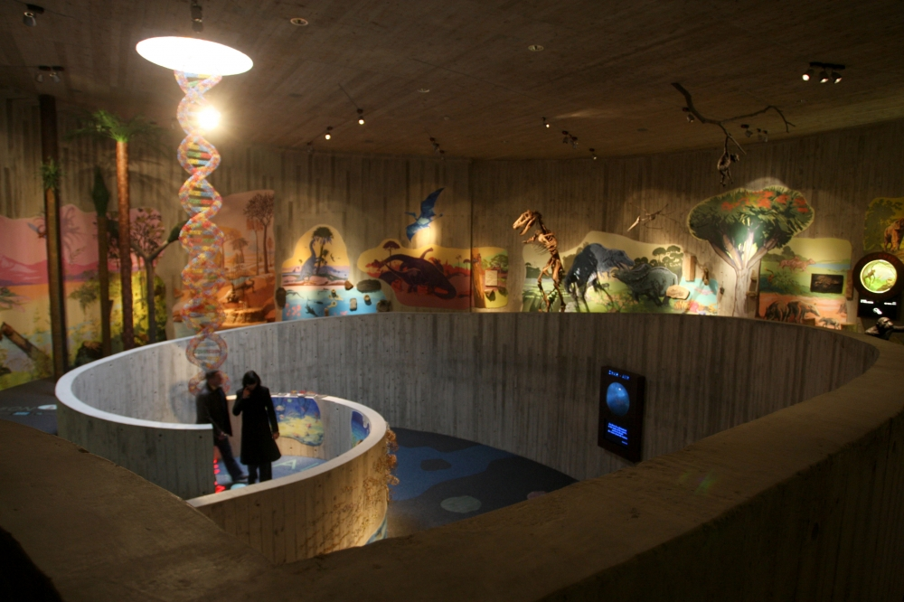
.
Kako ti je bilo u muzeju?

Napiši još nešto što si naučio.

